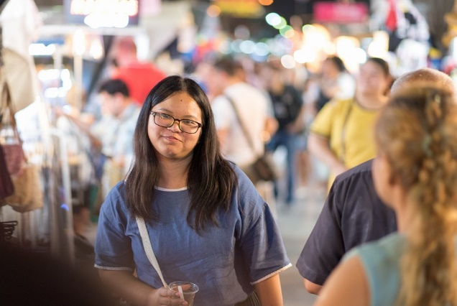

Contact…

**Tel: 0844953591**

**Id line: kanchana137**

**Address: 327/7 พระราม1 รองเมือง**

**ปทุมวัน กทม. 10330**

**E-mail:** [kanchana3591@gmail.com](mailto:kanchana3591@gmail.com)

[Kanchana137@hotmail.com](mailto:Kanchana137@hotmail.com)

**น.ส.กาญจนา อั๋งสกุล น้ำฝน**

**Ms.Kanchana Aungsakul Namfon**

Education…

**ระดับอนุบาล-ประถมศึกษา: โรงเรียนอนุบาลตาก จ.ตาก**

**ระดับมัธยมศึกษาตอนต้น: โรงเรียนเพชรวิทย์ จ.ตาก**

**ระดับมัธยมศึกษาตอนปลาย: โรงเรียนจุฬาภรณราชวิทยาลัยพิษณุโลก จ.พิษณุโลก (GPAX 3.5)**

**ปัจจุบัน: ชั้นปีที่3 คณะวิทยาศาสตร์ ภาควิชาเคมีเทคนิค จุฬาลงกรณมหาวิทยาลัย (GPAX 2.18)**

Profile…

**2554 เข้าร่วมการประกวดโครงงานหุ่นยนต์จากเลโก้ในระดับนานาชาติ ณ สหรัฐอาหรับเอมิเรสต์**

**2555-2557 ได้รับทุนการศึกษา จากโรงเรียนจุฬาภรณราชวิทยาลัยพิษณุโลก ในโครงการห้องเรียนวิทยาศาสตร์**

**2557 ได้รับคัดเลือกไปไปนำเสนอโครงงานวิทยาศาสตร์ ณ ประเทศญี่ปุ่น**

**ถนัดได้ภาษาอังกฤษ และคณิตศาสตร์ สามารถสื่อสารเป็นภาษาอังกฤษได้ สามารถสอนเด็กเล็กได้ เนื่องจากมีน้องสาวและน้องชายวัยประถม สามารถสอนเด็กสมาธิสั้น สามารถทำเอกสารประกอบการเรียน สะดวกเดินทางทั้งBTS และ MRT**